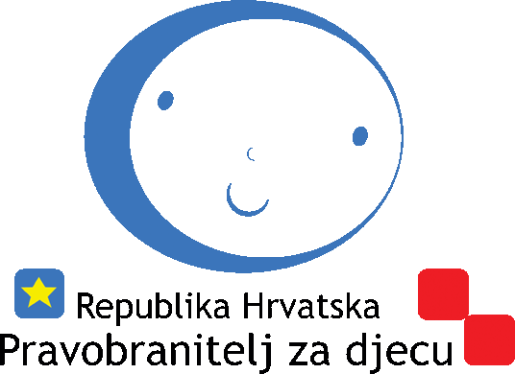

Obrazac za prijavu

ŽELIM POSTATI ČLAN MMS-a
– Mreže mladih savjetnika pravobraniteljice za djecu

IME I PREZIME _____________________________________
DATUM ROĐENJA _____________________________________
ADRESA STANOVANJA _____________________________________
MJESTO STANOVANJA _____________________________________
E-MAIL _____________________________________
KONTAKT TELEFON _____________________________________

Napiši što, po tvome mišljenju, pravobraniteljica za djecu treba znati o tome kako je danas biti dijete i mladi čovjek u Hrvatskoj.

Što te je motiviralo da se prijaviš za člana MMS-a?

Napiši nešto o sebi: o svojim osobinama, interesima i iskustvima koja mogu pridonijeti radu MMS-a.

Navedi zašto misliš da bi baš ti trebao/la biti član MMS-a.

Molimo te napiši kako si saznao/la za MMS ?

- Iz medija (radio, TV, portali, novine)
- Preko društvenih mreža
- Prezentacije članova MMS-a u školi
- Čuo/la sam na satu razrednika
- Čuo/la sam negdje drugdje (molimo napiši gdje) ______________________________________

HVALA!

Obrazac možeš ispuniti, spremiti kao word dokument i poslati na e-mail: mojglas@dijete.hr ili isprintati, ispuniti i poslati poštom na adresu: Pravobranitelj za djecu, Teslina 10, 10000 Zagreb, s naznakom Natječaj za MMS.

KRAJNJI ROK ZA PRIJAVU JE 1. RUJNA 2017.

Izbor novih članova održat će se u rujnu 2017.
nakon čega ćemo te obavijestiti o rezultatu natječaja.

